

**Carrera Profesional de Ingeniería de Sistemas e Informática**

**Título del Proyecto**

**SISTEMA DE REGISTRO DE HISTORIAL CLINICO**

**Alumnos:**

Boris Flores Córdova

Fernando Proaño Choque

Víctor Quiroz Moreno

Jesús Mogrovejo Matta

Lima – Perú

**2020**

**INDICE**

Capítulo I 1

Aspectos Generales 1

1.1 Definición del Problema 1

1.2 Descripción del problema 1

1.3 Definición de Objetivos 2

1.3.1 Objetivo general. 2

1.3.2 Objetivo específico. 2

1.4 Alcances y limitaciones. 3

1.5 Justificación. 3

1.6 Estado del arte. 4

Modelo Lean Canvas 7

Bibliografía 8

**INDICE DE FIGURAS**

**Figura 1 .** Interfaz de antecedentes del paciente. Fuente: Víctor Quintanilla (2017) 4

**Figura 2** Sistema web de Historial clínico. Fuente: José Huamán (2017) 5

**Figura 3** Pantalla principal del módulo Historia Clínica . Fuente: Wilmer Ortiz (201 5

**Figura 4** . Lean Canvas. Fuente: Elaboración propia 6

|

# 

# Capítulo I

# Aspectos Generales

## Definición del Problema

En el Centro Médico CIDON, especializado en endocrinología, diariamente tiene la dificultad en registrar y buscar la cantidad de pacientes que se atienden en la clínica, así mismo corren con el riesgo de perder o dañar dicho registro ya que este se realiza en un cuadernillo y/o fólderes, considerando también que la cantidad de personas atendidas a diario va en aumento y ya que, actualmente el registro de su historia clínica se documenta en papel un historial clínico. Esto también dificulta la labor de los doctores ya que, al no tener la información a un fácil alcance, puede ocasionar el desconocimiento total de las enfermedades que el paciente antecede y de los medicamentos que este puede ser alérgico

## Descripción del problema

En recepción al recibir a un paciente, se le consulta si es la primera vez que se atiende en esta clínica, si no es así, se revisa los cuadernillos de registros que tiene ordenados de forma alfabética, para que este pueda ser recibido por el doctor. Si la persona que se atenderá es su primera vez en este centro de salud, será registrado en un nuevo cuaderno y se le generará una nueva historia clínica, la que será archivada en un folder donde se irán agregando las fichas de sus atenciones. Actualmente, cuando se quiere obtener información del paciente previamente atendido se hace la búsqueda de forma manual, hoja por hoja, ocasionando mucha espera al paciente o traspapelar los documentos. Además, al registrar a un nuevo paciente se debe ingresar un formato de historia clínica, el cual será archivado en forma alfabética junto a las demás historias de otros pacientes, lo que genera retraso al momento de organizar o movilizar estos documentos.

Por otro lado, el doctor al recibir dicha información puede toparse con datos incorrectos o pertenecientes a otro paciente, poniendo en riesgo el diagnóstico médico del paciente atendido. Muchas veces el doctor cuenta con un registro desordenada de cada paciente, o con anotaciones incorrectas, por la desorganización en el área de archivos de pacientes donde traspapelan las historias clínicas.

## Definición de Objetivos

### Objetivo general.

Diseñar un aplicativo para registrar todos los datos de los pacientes que son atendidos en el centro médico, además de llevar de forma organizada la información de cada paciente, así mismo, tener una búsqueda rápida de las historias de los pacientes de acorde al criterio de búsqueda (Apellidos, DNI, Código Paciente).

### Objetivos específicos.

* Contar con un formulario de registro de datos personales, con todas las casillas de información que requiera la clínica del paciente
* Desarrollar un módulo que permita realizar la búsqueda de las historias clínicas de los pacientes, según sea requerida para su atención.
* Mantener las historias clínicas de los pacientes de forma organizada en formatos PDF.
* Poder brindar a los médicos la información precisa de cada paciente, donde pueda visualizar la evolución del estado de salud del paciente en atención.

### Alcances y limitaciones.

* + 1. **Alcances:**
* Optimizará el proceso de registros y busquedas de pacientes.
* No necesitará conexión a internet.
* La aplicación contará con asistencia médica.
* Programado en Java 8
* Permitirá almacenar las historias clínicas en PDF.
* Funciona sin base de datos
  + 1. **Limitaciones:**
* Dirigido solo para centros médicos o consultorios con una sola especialidad.
* Programa es de escritorio y no para móvil.

### Justificación.

El aplicativo está desarrollado para llevar un registro de cada paciente de forma organizada, dicha información sera ingresada al programa mediante un formulario donde el usuario deberá colocar los datos del paciente. Además, proporcionará de forma ordenada la historia clinica del paciente al medico. Por otro lado, la búsqueda de la información de cada paciente será de mayor acceso pudiendo imprimir la información especifica que requiere el personal médico. También, conforme se alimente al programa, se lograr evitar la pérdida de información escencial de cada paciente. Para ello, se habilitarán a los usuarios del sistema, opciones de búsqueda por documento de paciente o por número de historia clinica, con la finalidad de que todo el personal del centro de salud pueda contar con la información disponible, previamente registrada tanto por los licenciados como los diagnósticos médicos del personal de medicina.

### Estado del arte.

Aquí se mostrarán una serie de aplicaciones que tienen relación cercana al proyecto que estamos estableciendo.

* + 1. **Sistema de Gestión de Historial Clínico**

Autor: Víctor Quintanilla Callañaupa

Ubicación: <http://repositorio.uandina.edu.pe/handle/UAC/999>

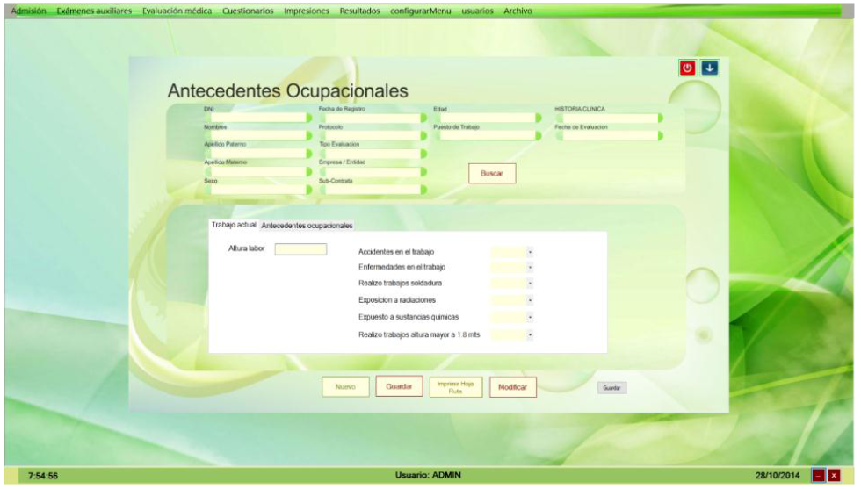

**Figura 1 .** Interfaz de antecedentes del paciente. Fuente: Víctor Quintanilla (2017)

Este sistema tiene la finalidad de facilitar la conservación del Historial Clínico proceso que se llevara a cabo a través de su digitalización, consta de trasformar los archivos que se encuentran en físicos a archivos en versión lógica. El proyecto apoyará al mantenimiento, la integridad. la recuperación, localización y búsqueda de historiales de distintas áreas del centro de salud.

* + 1. **Sistema Web de Historial Clínico**

Autor: José Huamán Zamudio

Ubicación: <http://repositorio.ulasamericas.edu.pe/handle/upa/531>

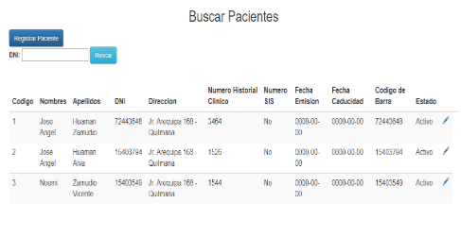

**Figura 2** Sistema web de Historial clínico. Fuente: José Huamán (2017)

Este sistema web busca resolver una de los principales problemas que se da en el área de admisión e historial clínico. Para dicha solución el autor propone crear un sistema web que solucione dicho inconveniente haciendo uso de PHP y MySQL server para la gestión de datos, que abarcará, el área de admisión, caja, triaje y la atención paciente-doctor con respecto al historial clínico.

* + 1. **Gestión de historias clínicas mediante el uso de un sistema de información**

Autor: Wilmer Ortiz Castillo

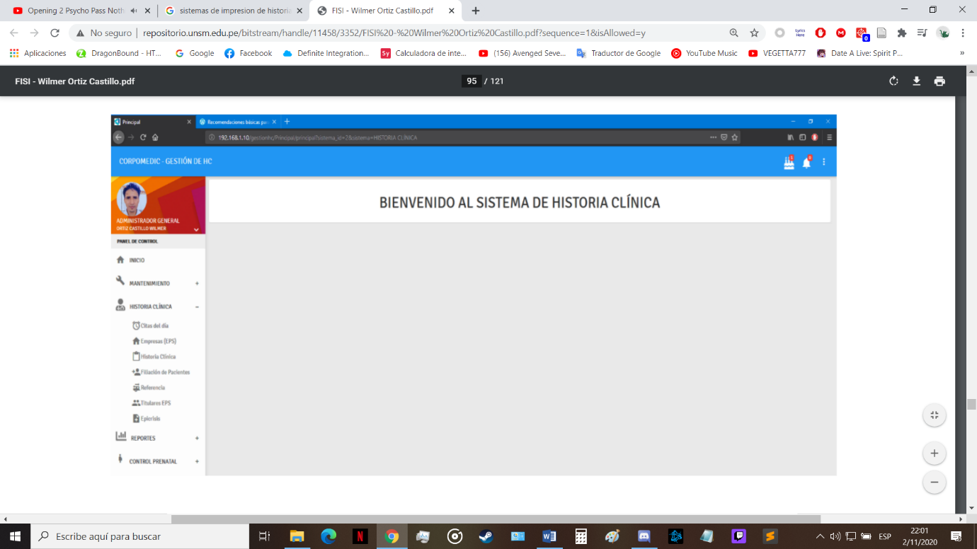Ubicación: <http://repositorio.unsm.edu.pe/bitstream/handle/11458/3352/FISI%20-%20Wilmer%20Ortiz%20Castillo.pdf?sequence=1&isAllowed=y>

**Figura 3** Pantalla principal del módulo Historia Clínica . Fuente: Wilmer Ortiz (2019)

## Modelo Lean Canvas

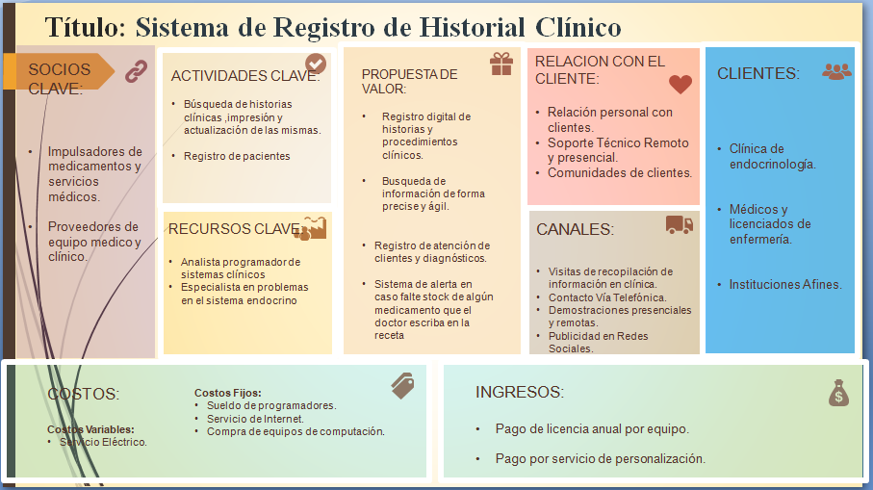Modelo Lean Canvas del Sistema de Registro de Historial Clínico

**Figura 4** . Lean Canvas. Fuente: Elaboración propia

# Bibliografía

* Huamán, J. (2017). *Implementación de un sistema web de historial Clínico para la mejora de los procesos de historias clínicas del centro de Salud de la Provincia de Cañete* [Universidad Peruanas de las Américas]. <http://repositorio.ulasamericas.edu.pe/bitstream/handle/upa/531/IMPLEMENTACI%C3%93N%20DE%20UN%20SISTEMA%20WEB%20DE%20HISTORIAL%20CL%C3%8DNICO%20PARA%20LA%20MEJORA%20DE%20LOS%20PROCESOS%20DE%20HISTORIAS%20CL%C3%8DNICAS%20DEL%20CENTRO%20DE%20SALUD%20DE%20LA%20PROVINCIA%20DE%20CA%C3%91ETE.pdf?sequence=1&isAllowed=y>
* Quintanilla, V. (2017). *SISTEMA DE GESTION DEL HISTORIAL CLINICOPARA EL AREA DE SALUD OCUPACIONAL DE LA CLINICAS.O. TU SALUD S.A.C.* [Universidad Andina del Cusco]. <http://repositorio.uandina.edu.pe/bitstream/UAC/999/3/V%c3%adctor_Tesis_bachiller_2017.pdf>
* *AREA DE SALUD OCUPACIONAL DE LA CLINICAS.O. TU SALUD S.A.C.* [Universidad Andina del Cusco]. <http://repositorio.uandina.edu.pe/bitstream/UAC/999/3/V%c3%adctor_Tesis_bachiller_2017.pdf>